Einladung zum Erzählsalon

„Wie Ostdeutsche nach der Wende das Russland-Geschäft aufbauten“

03. September 2026
15.00 Uhr bis ca. 18.00 Uhr
Breite Str. 2a, 13186 Berlin-Pankow

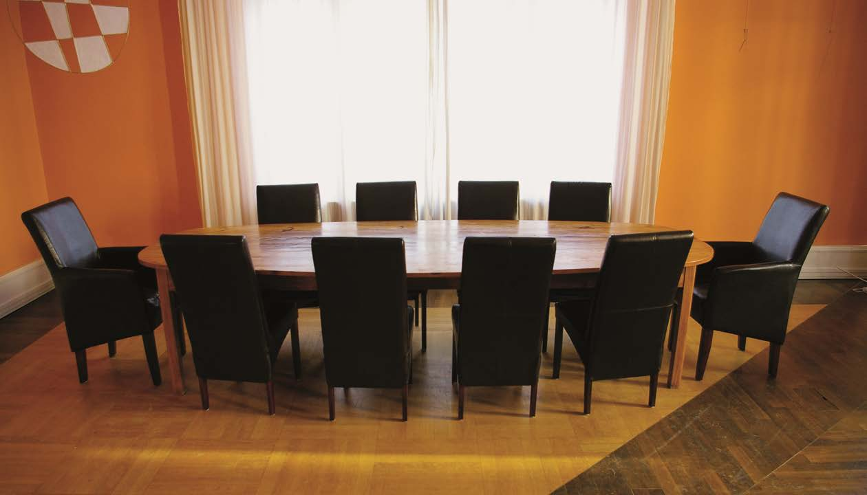

Ein Erzählsalon über die Leistungen der Ostdeutschen beim Aufbau des Russland-Geschäfts westdeutscher Unternehmen

1990 – Mit dem Beginn der Währungsunion bricht das Geschäft der DDR-Betriebe mit Russland ein. Gleichzeitig eröffnet sich für die westdeutschen Unternehmen der Bundesrepublik ein neuer Zugang zum russischen Markt. Doch während im Jahr 1989 der Anteil der Exporte von der Bundesrepublik Deutschland in die Sowjetunion ca. 2% des gesamten Exportvolumens betrug, waren es in der DDR 35 – 40 %. Außerdem studierten oder promovierten zwischen 1952 und 1990 ca. 7000 DDR-Bürger in der Sowjetunion. Es gab also eine Vielzahl an Kontakten und Sprach- sowie landeskundlichen Kenntnissen bei DDR-Bürgern, die für das aufflammende Russland-Geschäft von großem Interesse für westdeutsche Unternehmen war.
Sie nutzten dieses Know-How. Eine Vielzahl von Ostdeutschen war aktiv am Aufbau des Russlandgeschäfts beteiligt. Wir vermuten gar, dass die Verdopplung des Exportvolumens der BRD nach Russland in den 90iger Jahren sowie eine Vielzahl von Investitionen ohne die Ostdeutschen nicht möglich gewesen wäre.
Deshalb laden wir Ostdeutsche ein, in einem Erzählsalon ihre ganz persönliche Geschichte zu diesem Thema zu erzählen; ihre Erlebnisse und Erfahrungen. Wie begann die Zusammenarbeit mit einem westdeutschen Konzern? Wie begegneten sich die Ost- und Westdeutschen? Was waren die ersten (meist wichtigsten) Schritte? Welche Hürden galt es zu überwinden und wie gelang das? Welche Erfolge gab es und wie wurden sie gewürdigt? Was steht am Ende der Geschichte?
Wir wollen diese Geschichten aufzeichnen und in unser Archiv ostdeutscher Transformationserfahrungen aufnehmen. Wir freuen uns auch, wenn der Erzählsalon zum Knüpfen neuer Bekanntschaften, dem Auffrischen alter Beziehungen oder gar zu einer Fortsetzung des Erzählens anregt.
Der Erzählsalon ist ein Format, das bei Rohnstock Biografien entwickelt wurde und nun im Zentrum der Veranstaltungen des Vereins Lebenserinnerungen e.V. steht. Im Salon werden reihum die Geschichten von allen Teilnehmerinnen und Teilnehmern erzählt. Die anderen hören zu, Kommentare und Bewertungen gibt es nicht. Er wird von einer Salonniere moderiert, die auf das ungestörte Erzählen achtet und den Erzählfluss fördert.
Wir freuen uns, wenn wir Ihr Interesse an unserem Erzählsalon geweckt haben und sie teilnehmen werden. Melden Sie sich formlos an bei:
Dr. Peter Girnus: p_girnus@hotmail.com oder
Dr. Karin Denisow: info@rohnstock-biografien.de

freundliche Grüße von den Initiatoren

Katrin Rohnstock (Rohnstock Biografien)
Dr. Peter Girnus
Dr. Andrea Gebauer

Berlin, 03.07.2026

